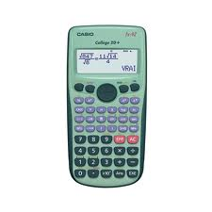
Classe de 3ème : Division euclidienne
Diviseur et multiple

Mode d’emploi de la calculatrice :

1- Effectuer les divisions euclidiennes suivantes et traduire les résultats par des égalités :
548 par 56 :
1425 par 587 :
1005 par 63 :
14568 par 2548 :

2- Dire si les affirmations proposées sont vraies ou fausses et justifier les réponses :
572 est divisible par 11 : car
572 est divisible par 13 : car
572 est divisible par 17 : car
567 est multiple de 13 : car
567 est multiple de 21 : car
49 est un diviseur de 294 : car
6 est un diviseur de 294 : car
12 est un diviseur de 294 : car

3- Dire si les fractions suivantes peuvent être simplifiées par les nombres proposés. Si oui, simplifier les fractions. Si non, justifier les réponses.
par 257 :

par 648 :

par 258 :

4- Un fleuriste dispose de 300 roses et souhaite composer des bouquets de 7 roses.
Combien peut-il composer de bouquets ?

Combien restera-t-il de roses ?

5- Un confiseur dispose de 360 chocolats et souhaite les utiliser tous en confectionnant des sachets identiques.
Chaque sachet peut-il contenir 15 chocolats ? Pourquoi ?

Peut-il composer 24 sachets ? Pourquoi ?

